<http://www.officezhushou.com/word2013/2634.html>

在前面的文章已经介绍了[在Word2013中插入常用类型的页眉和页脚的方法](http://www.officezhushou.com/word2013/2633.html)，但是如果系统内置的页眉和页脚的类型中没有想要的效果，又该如何做呢?很简单，可以自己自定义样式嘛。现在，本文来探讨一下在Word2013中插入自定义样式的的页眉和页脚的方法。

操作步骤

1、用Word2013打开一篇文档，选择“插入”选项卡，并执行“页眉和页脚”选项组下的“页眉”命令，然后在弹出的下拉列表中选择“编辑页眉”选项。

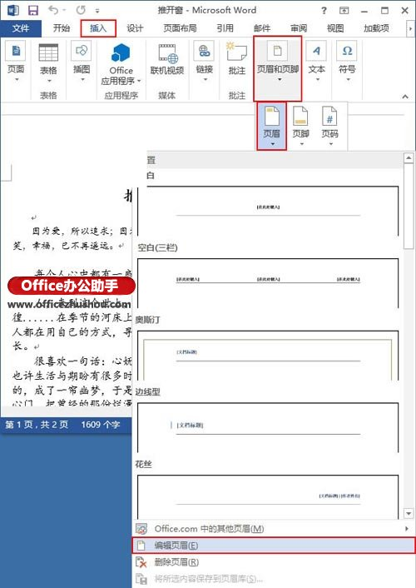

2、现在，文档已经自动切换到“页眉和页脚工具-->设计”选项卡，大家可以根据自己的需要DIY页眉了。例如，我们现在执行“日期和时间”命令，并在弹出的“日期和时间”对话框的“可用格式”中选择最后一项，并单击“确定”按钮。

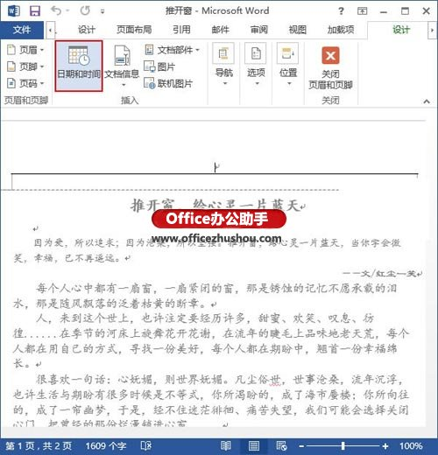

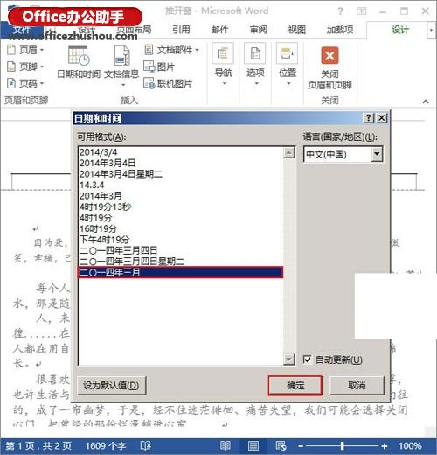

3、现在，我们对页眉的DIY已经完成，效果见下图。

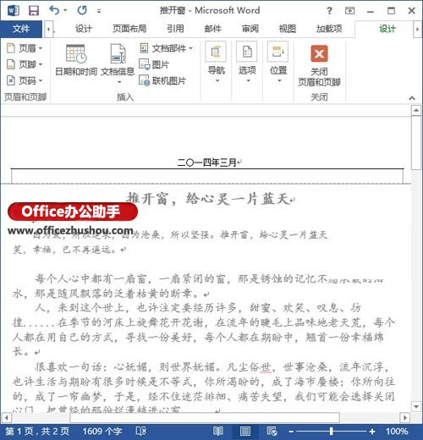

Office办公助手(www.officezhushou.com)提醒您：大家可以按照相同的方法来DIY页脚，当然，如果大家想要返回文档的编辑模式，则可以单击“页眉和页脚工具-->设计”选项卡的“关闭页眉和页脚”工具。